考勤打卡后台管理使用说明

Step1：进入考勤打卡后台
- 登录“钉钉”，进入微应用，找到【阿里云办公】套件，如下图：
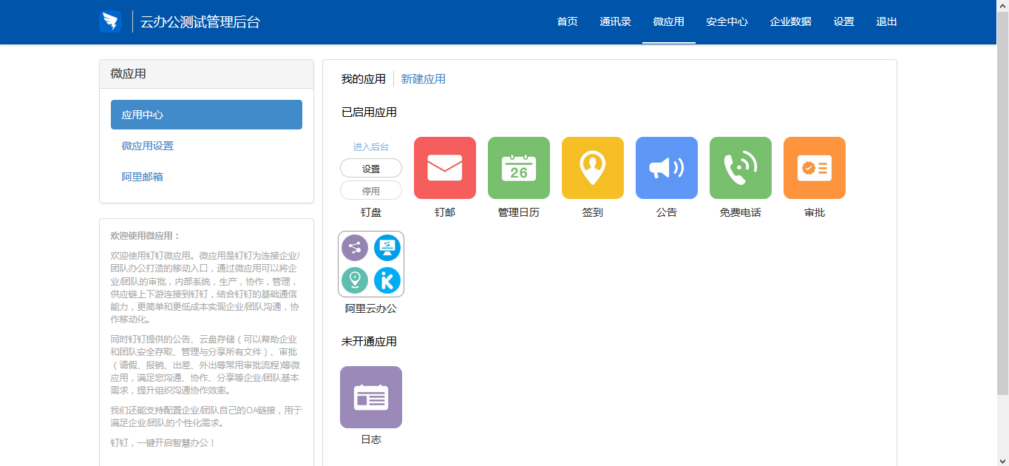
图1-1.阿里云办公套件图
- 点开阿里云办公套件，如下图：
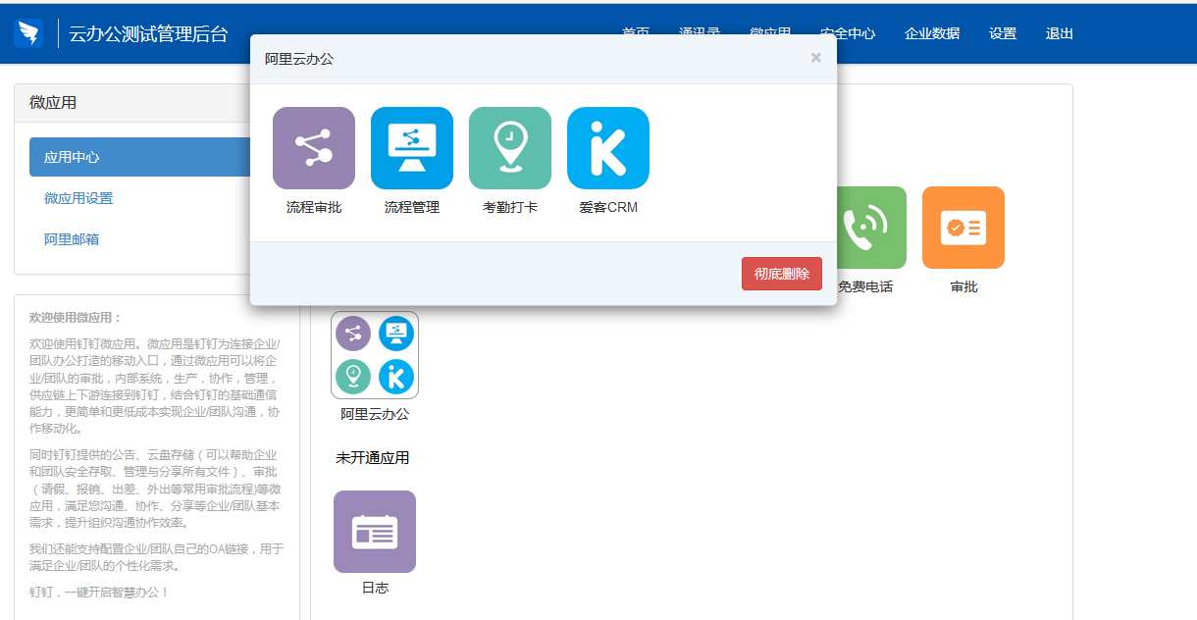
图1-2.阿里云办公套件打开图
- 将光标移到考勤打卡，选择进入后台，如下图：
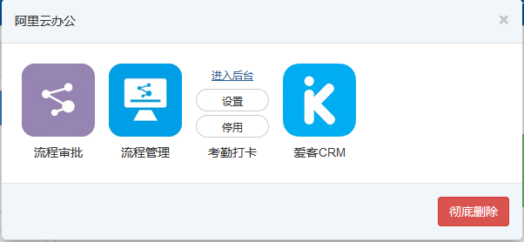
图1-3.光标移到考勤打卡图
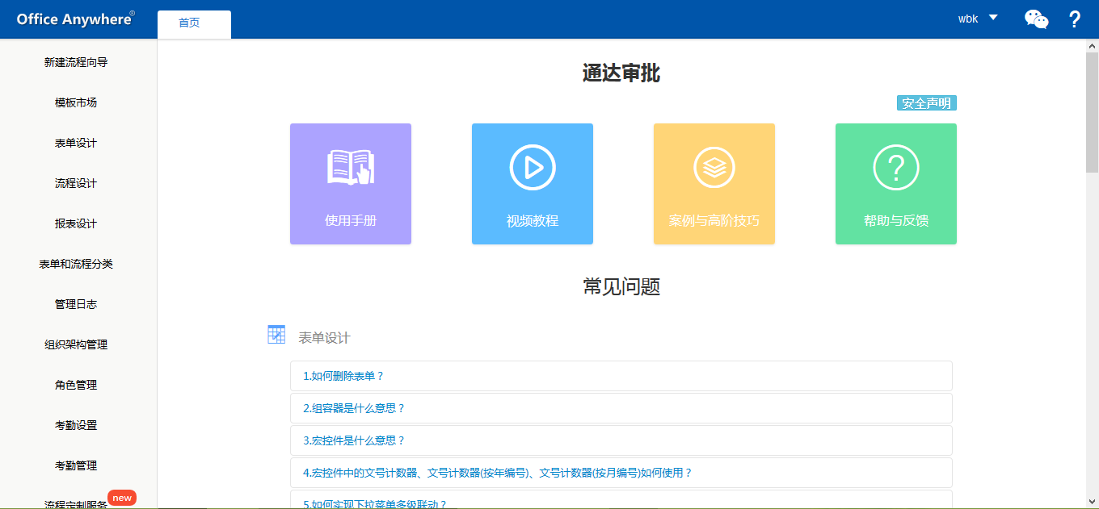
图1-4.钉钉通达审批的后台

Step2：进入组织架构管理
- 组织架构管理页面如下图：
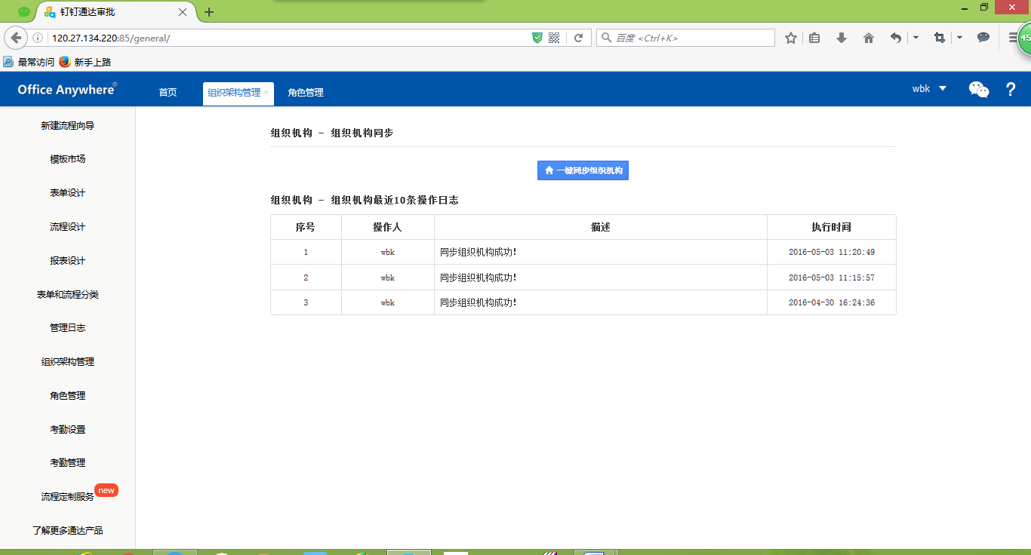
图2-1.一键同步组织架构图
- 单击一键同步组织架构，将组织架构从钉钉中同步到考勤打卡，同步成功的页面如下图：
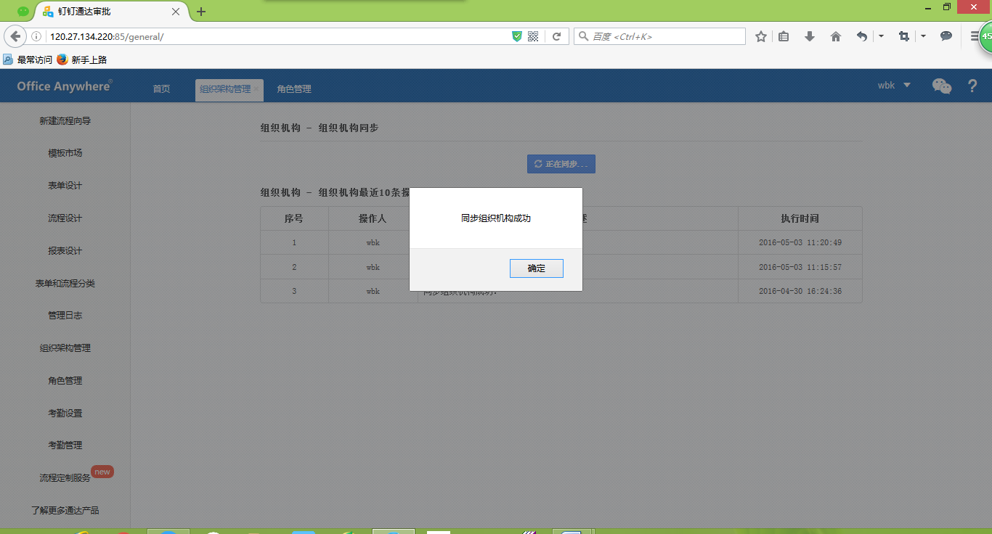
图2-2.组织架构同步成功图

Step3：角色管理——给同步成功的人员进行角色设置
- 单击角色管理，页面如下图：
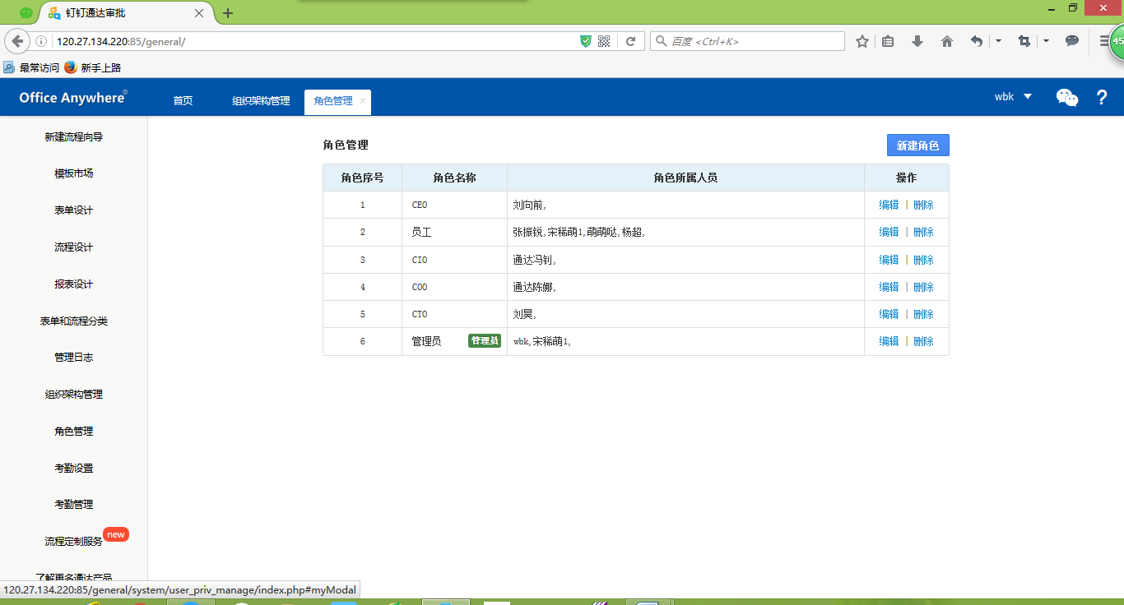
图3-1.角色管理图
- 在图3-1中，选择新建角色按钮，给同步成功的人员进行角色划分，其中角色类型有两种（1）普通员工；（2）管理员：管理员可以统计所有人员的考勤。新建角色详细信息如下图：
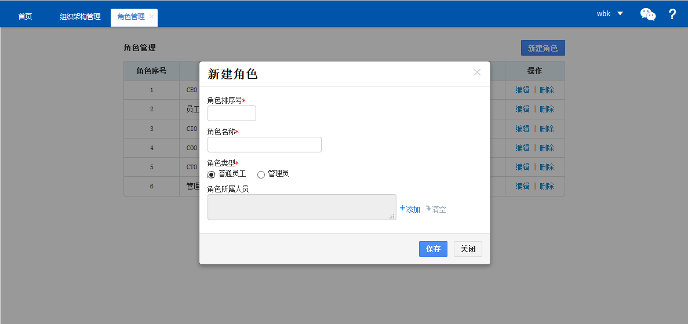
图3-2.新建角色详细信息图

Step4：考勤设置
- 考勤设置有四个模块（1）人力资源管理员设置；（2）考勤规则设置；（3）节假日设置；（4）排班管理，详细信息如下图：
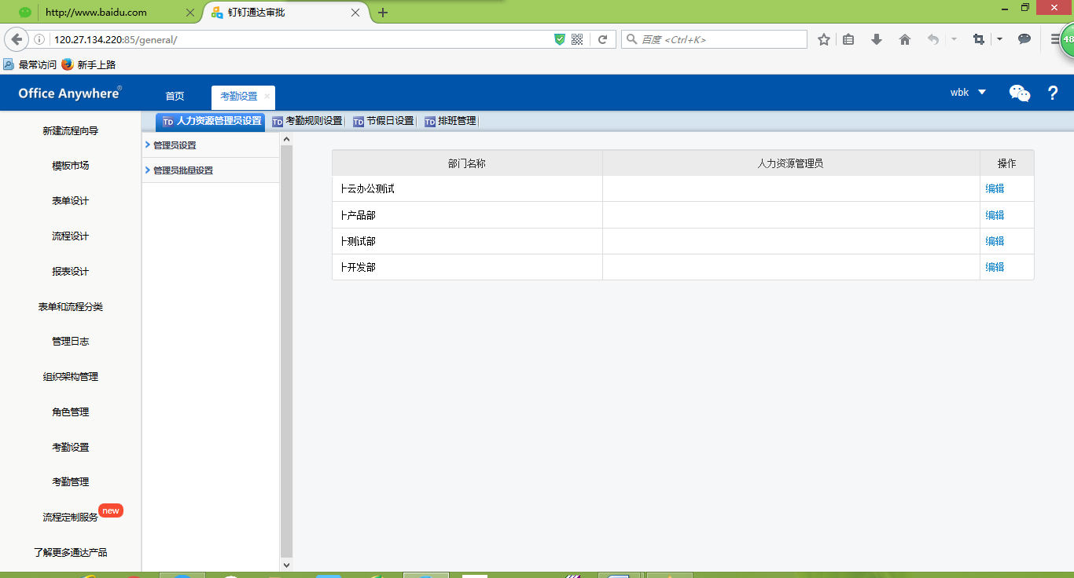
图4-1.考勤设置图

Step5：人力资源管理员设置
- 设置人力资源管理员的作用：
（1）.人力资源管理员可以管理对应部门的考勤统计
（2）.非人力资源管理员不可以查看相应部门的考勤统计
注意：在后续讲到的考勤统计中，管理员（在角色管理中设置）可以统计所有员工的考勤，人力资源管理员只可以统计管理部门内的员工考勤
- 人力资源管理员设置——管理员设置和管理员批量设置，界面如下图：
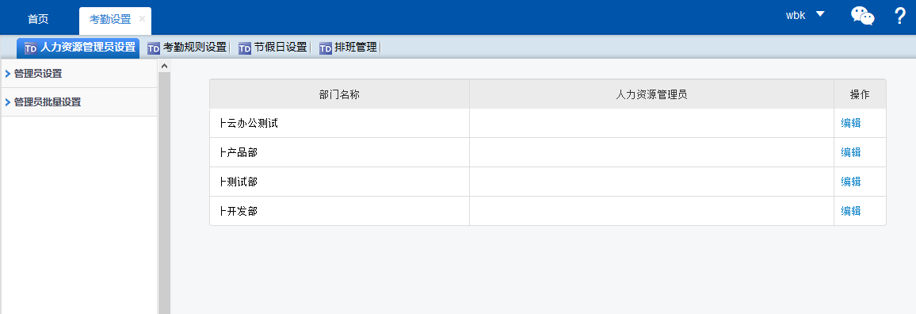
图5-1.人力资源管理员设置界面图
（1）.在人力资源管理员中添加指定员工
（2）.在请选择部门中添加要管理的部门
（3）.操作按钮选择批量添加，图片如下：
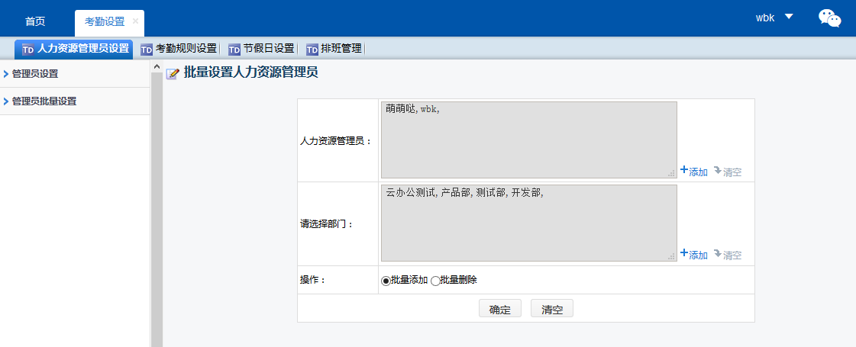
图5-2.批量设置人力资源管理员界面图
（4）.最后单击确定，此时人力资源管理员就设置好了。详细信息如下图：
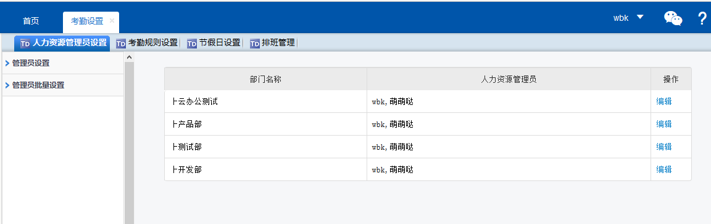
图5-3.批量设置人力资源管理员成功后的界面图
（5）.更改人力资源管理的方法有两种
方法一：在人力资源管理员设置—>管理员设置下，找到对应的部门，单击部门后面的编辑按钮，可以进行部门人力资源管理员的变更操作。详图如下：
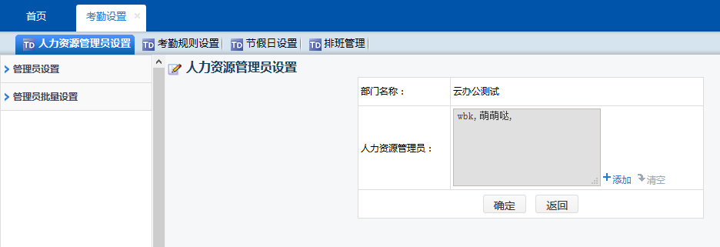
图5-4.一个部门变更人力资源管理员的界面图
方法二：在人力资源管理员设置—>管理员批量设置中，选择相应的员工和部门，同时选中批量删除，最后单击确定按钮即可完成人力资源管理批量变更的操作，详图如下：
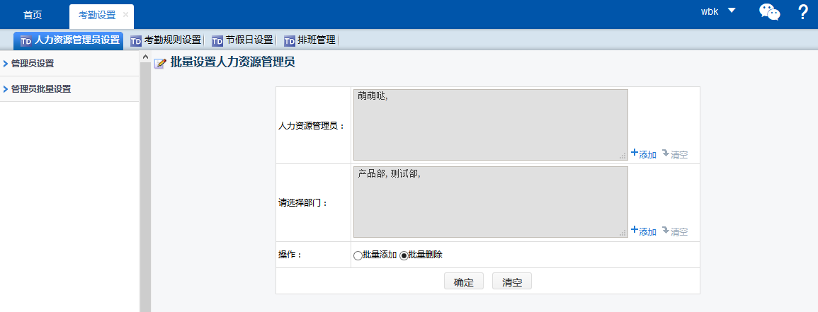
图5-5.批量部门变更人力资源管理员的界面图

Step6：考勤规则设置
- 打开考勤规则设置后，根据本公司实际的上班时间进行排班。单击新建排班类型，其详细信息图如下：
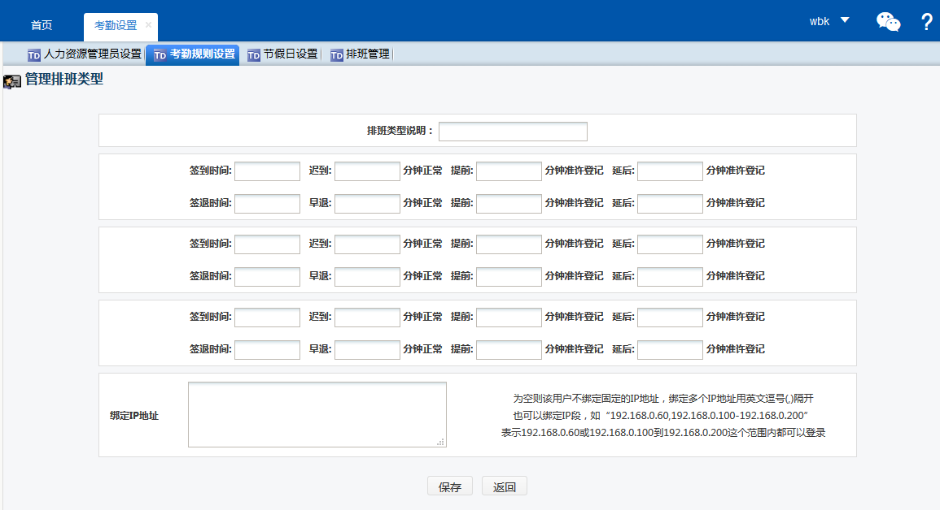
图6-1.新建排班类型界面图
- 排班设置规则如下图：
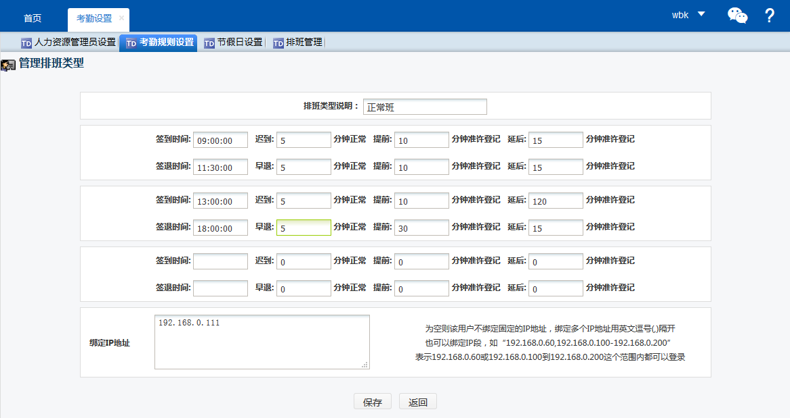
图6-2.新建排班类型例图
2.1签到打卡设置说明如下：
（1）.排班类型说明【正常班】——排班名称为【正常班】
（2）.签到时间：9:00:00——上班正常打卡为9:00:00
（3）.迟到：5分钟正常——9:05:00之后打卡为迟到，9:05:00之前打卡为正常上班
（4）.提前：10分钟准许登记——8:50:00之后可以打卡
（5）.延后：15分钟准许登录——9:15:00之前可以打卡上班，9:15:00之后不允许打卡上班
2.2签退打卡设置说明如下：
（1）. 签退时间：11:30:00——下班正常打卡为11:30:00
（2）. 早退：5分钟正常——11:25:00之前打卡为早退，11:25:00之后打卡为正常下班
（3）. 提前：10分钟准许登记——11:20:00之后可以打卡
（4）. 延后：15分钟准许登记——11:45:00之前可以打卡下班，11:45:00之后不允许打卡
2.3绑定IP地址说明如下：
为空则该用户不绑定固定的IP地址，绑定多个IP地址用英文逗号(,)隔开也可以绑定IP段，如“192.168.0.60,192.168.0.100-192.168.0.200”表示192.168.0.100到192.168.0.200这个范围可以正常登录
2.4以上排班数据填写完整后，单击保存，此时排版类型新建成功，详细信息如下图：
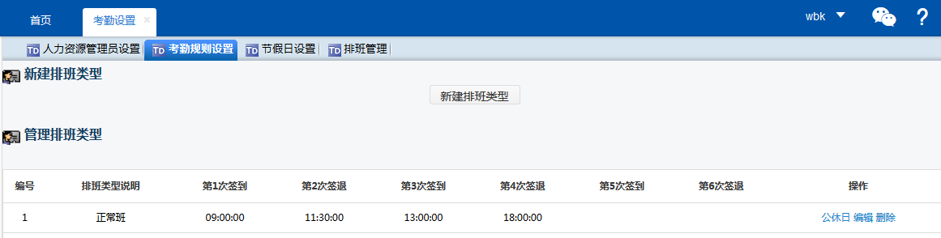
图6-3.排版类型新建成功后的界面图
2.5排班类型新建完成后，可以删除，编辑和设置公休日（公休日指周六，日和法定节假日），设置公休日后，将无法打卡考勤。

Step7：排班管理
- 首次打开排班管理，其界面图如下：
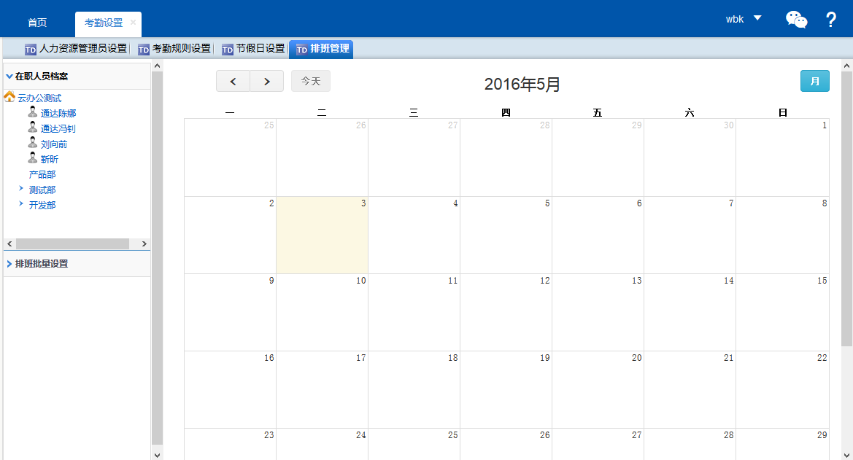
图7-1.排班管理图
- 打开排班管理，选择排班批量设置，设置排班起始日期、排班结束日期、排班类型和此时间段内进行考勤的员工，单击确定按钮。详细设置如下图：
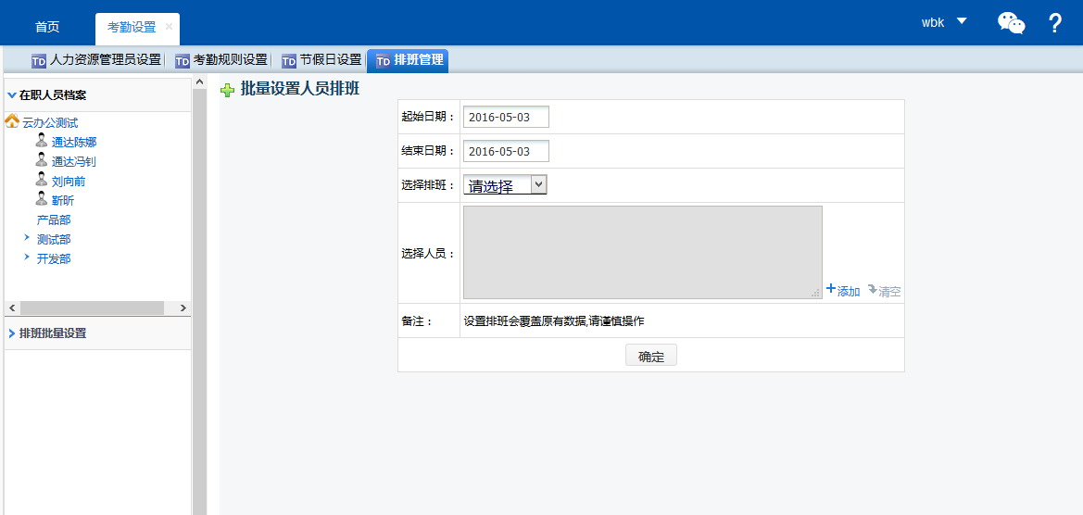
图7-2.排班批量设置图
- 排班批量设置完成后，在排班管理—>在职人员档案中，选中相应的员工可以查看到该员工的排班情况，如下图：
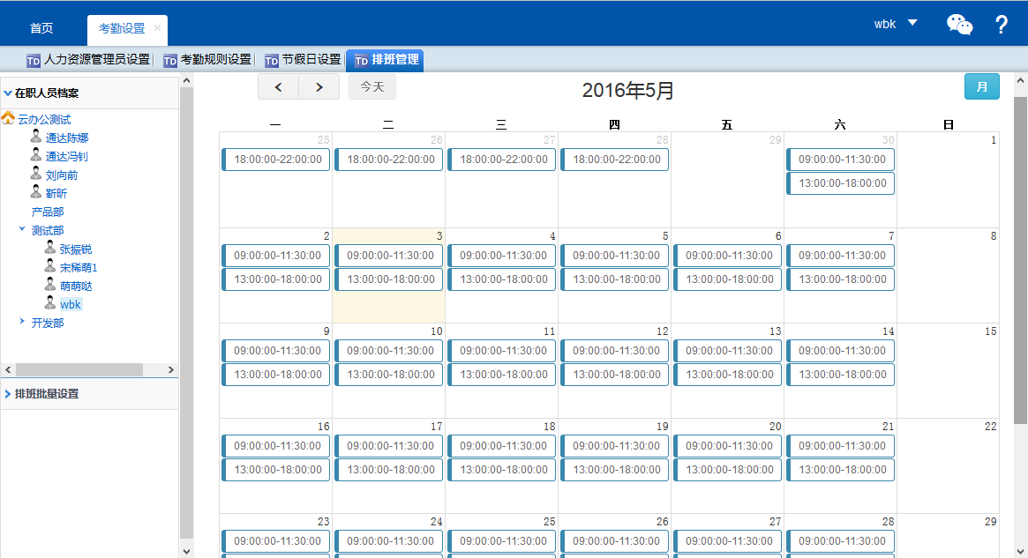
图7-3.wbk的排班图
注意：（1）公休日在日历中排班显示空白；（2）日历左上方的【<】和【>】可以切换月

Step8：节假日设置
- 公共节假日设置，如下图：
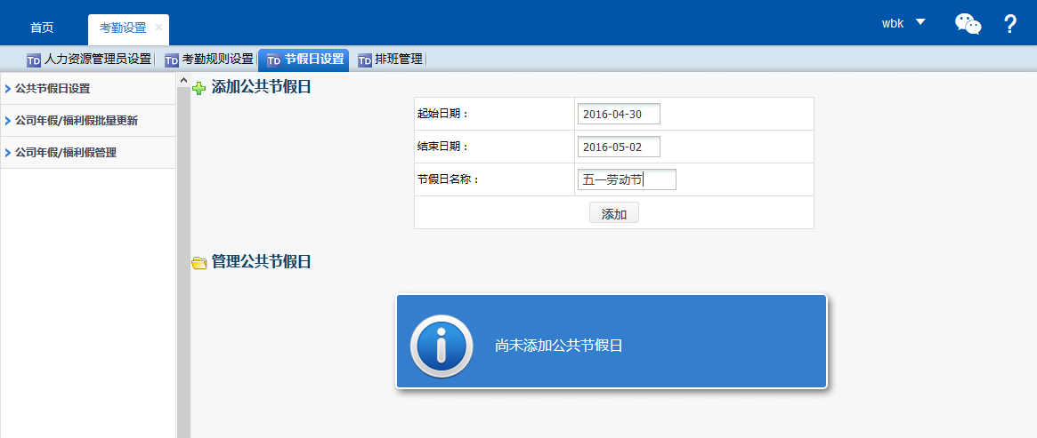
图8-1.添加公共节假日图
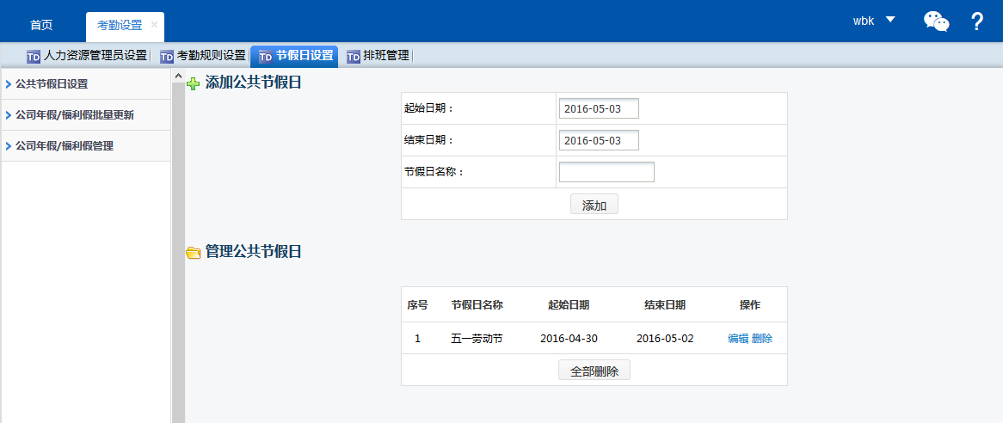
图8-2.五一劳动节添加成功图
注意：根据日期不同，可以对公共节假日进行编辑和删除
- 公司年假/福利假批量更新，如图8-3：
（1）.选择指定的员工
（2）.输入年假天数和福利假天数，单击保存，批量更新员工的年假和福利假
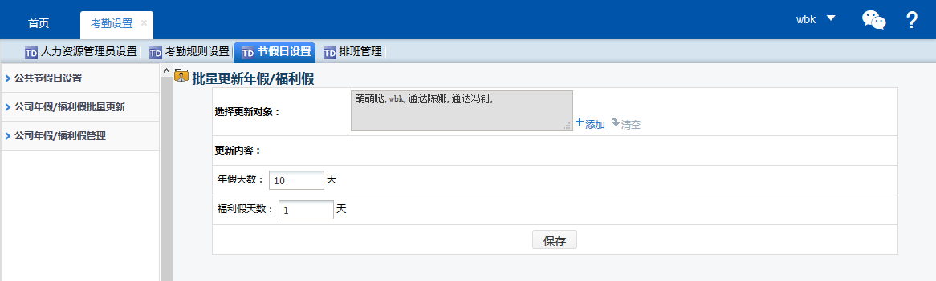
图8-3. 公司年假/福利假批量更新图
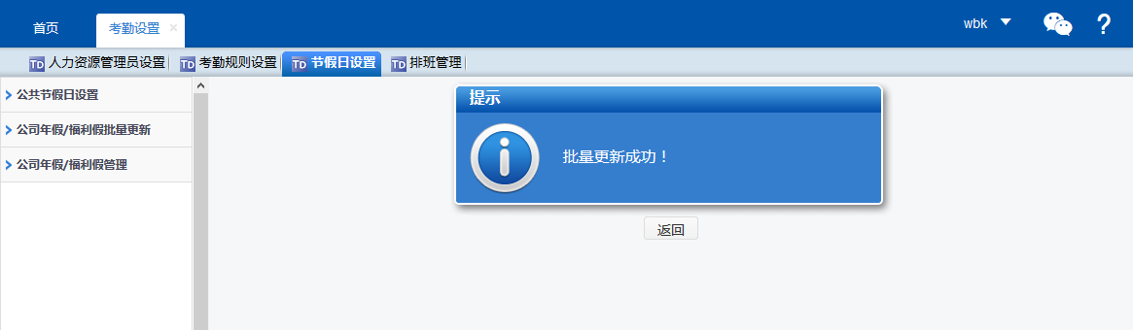
图8-4.公司年假/福利假批量更新成功图
- 公司年假/福利假管理
在公司年假/福利假管理中可以查看到对应员工的年假/福利假详情，如下图：
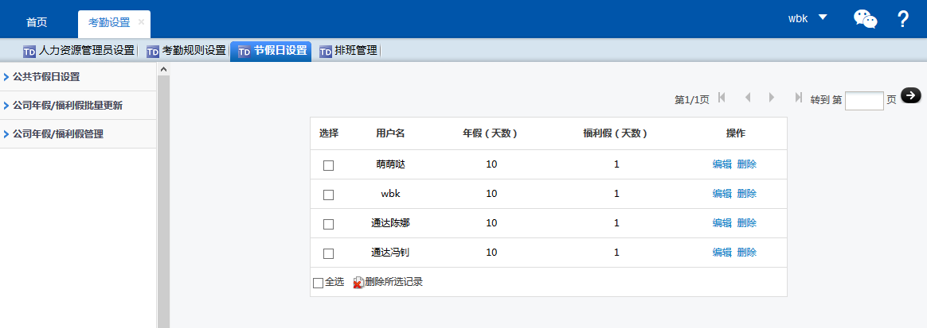
图8-5.员工的年假/福利假详细信息图
注意：在公司年假/福利假管理中可以对员工的年假和福利假信息进行编辑和删除

Step9：考勤管理
- 考勤管理—>考勤记录：考勤记录可以选择指定的员工查看他的考勤历史记录，如下图：
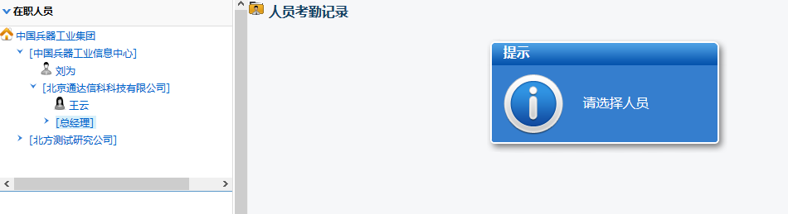
图9-1.员工考勤记录图

- 考勤管理—>考勤统计：考勤统计可以方便的统计出相应部门中所有员工，在指定日期中的考勤记录，详细信息如下图：
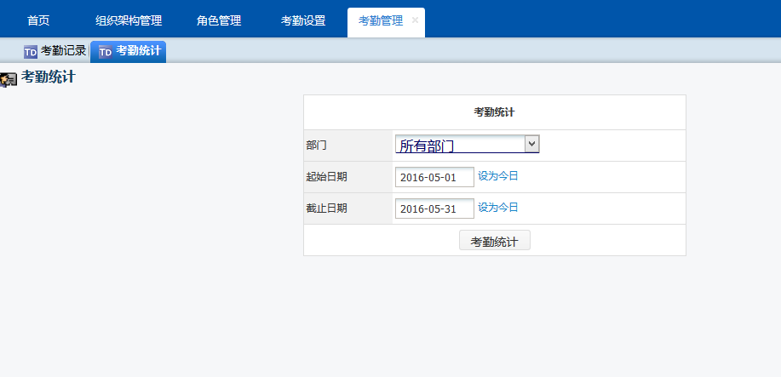
图9-2.考勤统计图
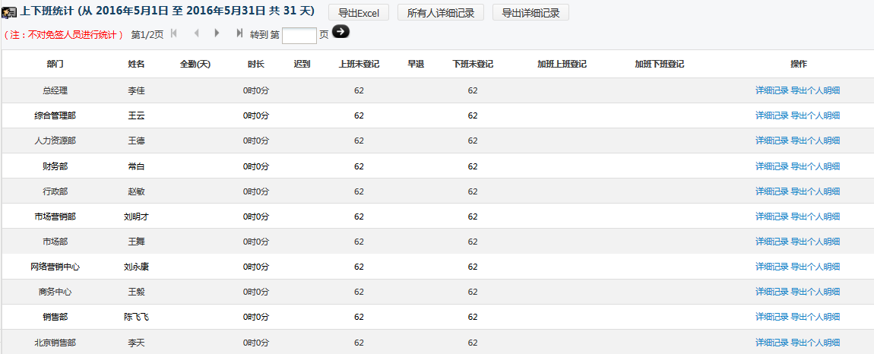
图9-3.考勤统计详情图

